EJECUCION PRESUPUESTARIA

III TRIMESTRE
2020

MARCO GENERAL

El Consejo Nacional de Investigación en Salud – CONIS, es un ente con desconcentración máxima adscrito al Ministerio de Salud, fue creado mediante Ley 9234, publicada en La Gaceta 79, del 25 de abril del 2014.

Marco Jurídico

Se crea el Consejo Nacional de Investigación en Salud, como un órgano independiente, multidisciplinario, de carácter ético, técnico y científico, adscrito al Ministerio de Salud, con un grado de desconcentración máxima y con personería jurídica instrumental.

  - Marco Normativo

Ley Reguladora de Investigación Biomédica Ley No. 9234.

  - 1.3 Fuentes de Recursos

El CONIS, se financia de las siguientes fuentes de recursos:

- Monto de ingresos por concepto de registro e inscripción de investigaciones.
- Subvenciones y donaciones de Instituciones u organizaciones Públicas y los aportes del Estado.
- Ingresos percibidos por concepto de acreditación, certificaciones, inscripciones por actividades educativas, y por la prestación de servicios que brinda.
- El monto de las multas que se generan por la aplicación de esta Ley.
- Lo generado por sus recursos financieros.

A continuación, se detallan las fuentes de financiamiento:

Código | Descripción
001.043 | OTROS DERECHOS ADM. A OTROS SERVICIOS PUBLICOS
900.005 | SUPERAVIT LIBRE CONIS

  - 1.4 Marco Estratégico

  - 1.4.1 Objetivos Estratégicos

- Fiscalizar el cumplimiento de los preceptos bioéticos y científicos que rigen la investigación mediante la regulación y supervisión de las instancias relacionadas con el desarrollo de la investigación biomédica a fin de proteger la vida, la salud y la dignidad de las personas.
- Ejercer el liderazgo para el desarrollo de la bioética en la ciencia y la tecnología en salud mediante la promoción y capacitación de los entes involucrados, a fin de incorporar los avances científicos en pro de la salud de la población.

  - 1.4.2 Misión

Velar por el complimiento de los preceptos bioéticos y científicos que rigen la materia de la investigación, mediante acciones de regulación, supervisión y seguimiento a la labor de las distintas instancias relacionadas con la investigación biomédica, con absoluta independencia de criterio y sin influencia de intereses políticos, económicos y comerciales.

  - 1.4.3 Visión

El consejo Nacional de Investigación en Salud CONIS será un ente de reconocimiento nacional e internacional por su enfoque de protección de la vida, la salud, el interés, el bienestar y la dignidad de las personas que participen en investigaciones biomédicas, impulsará el desarrollo de la bioética en la ciencia, la tecnología y la salud en el marco de la responsabilidad social e individual.

  - 1.4.4 Política Institucional

Garantizar la calidad de las investigaciones biomédicas y su estricto apego a los derechos humanos.

1.4.5 Prioridad Institucional

Dar cumplimiento a las funciones asignadas al CONIS mediante la Ley Reguladora de Investigación Biomédica, No. 9234 y su reglamento.

1.4.6 Misión del Programa

Fiscalizar el cumplimiento de los preceptos bioéticos y científicos que rigen la materia de la investigación, mediante acciones de regulación, supervisión y seguimiento a la labor de las distintas instancias relacionadas con la investigación biomédica, con absoluta independencia de criterio y sin influencia de intereses políticos, económicos y comerciales.

1.5 Aspectos Estratégicos Institucionales

1.5.1 Estructura Programática

Programa: 575 Regulación de la Investigación Biomédica

Responsable de Organismo: Dr. Daniel Salas Peraza, Ministro de Salud

1.5.2 Presupuesto aprobado

Nombre del programa |  | Presupuesto Aprobado | Participación relativa de c/u
575 Regulación de la Investigación Biomédica |  | 155.066.000.00 | 100.00%
TOTAL RECURSOS |  | 155.066.000.00 | 100.00%

2. ANALISIS DE LA EJECUCION PRESUPUESTARIA

  - 2.1. Comentarios generales sobre los Ingresos

Para el período 2020 el CONIS presupuestó ingresos por la suma de ¢155.066.000.00, de los cuales ha percibido al 30 de setiembre la suma de ¢220.568.868.75, que equivale a un 142.24% del total presupuestado.

A continuación, se detalla la ejecución por partida de ingreso:

1.3.1.3.02.09.0.0.000 Otros Derechos Administrativos a otros Servicios Públicos

En el tercer trimestre se recibe la suma de ¢38.729.695.02 equivalente a un 271.36% del total presupuestado, correspondiente a depósitos realizados por usuarios para el pago del canon por concepto de registro e inscripción de investigaciones.

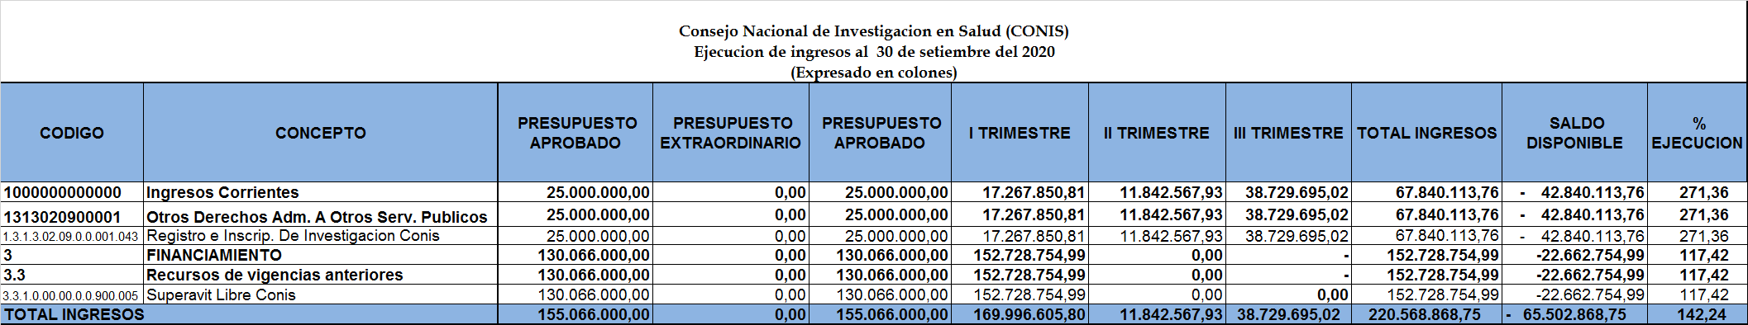
Fuente: Ejecución Presupuestaria al 30 de setiembre del 2020, SIAF

2.2 Comentarios generales sobre los Egresos

El Consejo Nacional de Investigación en la Salud-CONIS ha presupuestado egresos por la suma de ¢155.066.000.00, de los cuales al 30 de setiembre se ha ejecutado un monto de ¢4.170.881.83 que equivale al 2.69% del total presupuestado.

Durante el tercer trimestre se ha ejecutado un monto de ¢1.748.895.00 equivalente al 1.13% del total presupuestado.

A continuación, se detalla la ejecución por sub-partida de egreso:

Remuneraciones
Dietas

Se ejecutó en el tercer trimestre la suma de ¢933.480.00, que corresponde al pago de dietas a los miembros de la Junta Directiva del CONIS.

Servicios
Seguros

Se ejecutó en esta subpartida la suma de ¢472.435.00, por la Renovación de Póliza de seguro para automóviles 01-09 AUM-255-35, correspondiente al 2° semestre del 2020.

Bienes Duraderos
Equipo y Programas de Computo

Se realizó la compra de una Impresora Multifuncional Marca Epson por un valor de ¢342.980.00, para el Consejo Nacional de Investigación en Salud, (CONIS).
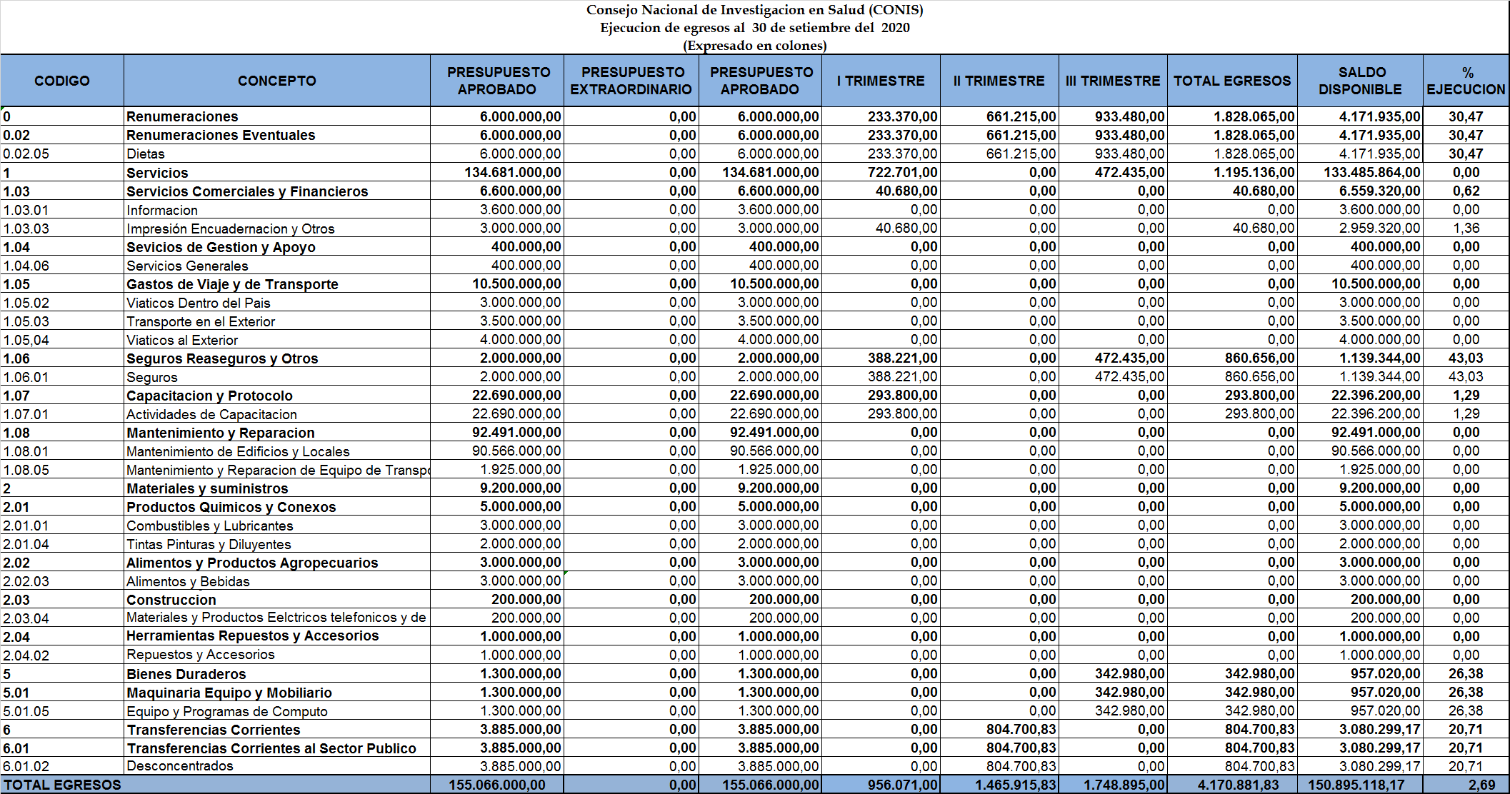
Fuente: Ejecución Presupuestaria al 30 de setiembre del 20, SIAF
- COMENTARIOS GENERALES

Al 30 de setiembre del 2020, a nivel general se han recibido ingresos por la suma de ¢220.568.868.75, que equivale a una ejecución del 142.24% el cual es un resultado muy favorable al cierre del tercer trimestre del 2020.

Con respecto a los egresos al 30 de setiembre de 2020 se ejecutó un 2.69% del presupuesto aprobado, lo cual es sumamente bajo. Es importante indicar que la remodelación de sus oficinas está en el proceso de Contratación Administrativa por la suma de 90.0 millones de colones, que representan el 39% del total presupuestado.

____________________ ________________________
Elaborado por: Revisado por:
Bach. Isabel Nuñez A. Licda. Marcela Rodríguez G.
Colaboradora Coordinadora

_____________________
Aprobado por:
Lic. Adrián Vega Navarro, MBA
Jefe, Unidad Financiera

